· держать работающее пиротехническое изделие в руках (кроме бенгальских огней, хлопушек);
· находиться по отношению к работающему пиротехническому изделию на меньшем расстоянии, чем безопасное расстояние;
· наклоняться над пиротехническим изделием во время поджога фитиля, а также во время работы пиротехнического изделия;
· в случае затухания фитиля поджигать его ещё раз;
· подходить и наклоняться над отработавшим пиротехническим изделием менее чем через 10 минут после окончания его работы.
Помните, что любое пиротехническое изделие имеет потенциальную опасность возгорания и получения человеком травмы.
Как хранить пиротехнику?
Приобретенную пиротехнику до момента ее использования нужно хранить с соблюдением требований пожарной безопасности и инструкций по применению соответствующих пиротехнических изделий.
Необходимо соблюдать следующие правила:
· хранить изделия в сухом отапливаемом помещении в оригинальной упаковке;
· хранить в местах, недоступных для детей;
· категорически запрещается разбирать пиротехнические изделия, чтобы смотреть, из чего же они сделаны, и изменять конструкцию пиротехнического изделия до его использования;
· не хранить во влажном или в очень сухом помещении с высокой температурой воздуха (более 30°С), вблизи обогревательных приборов;
· отсыревшие изделия категорически запрещается сушить на отопительных приборах или с применением нагревательных приборов, например, бытовых фенов.

Информация подготовлена с использованием открытых Интернет-ресурсов

ГОСУДАРСТВЕННЫЙ ИНФОРМАЦИОННЫЙ РЕСУРС http://zpp.rospotrebnadzor.ru/



На данном портале размещено:
- нормативная правовая база в сфере защите прав потребителей;
- сведения о случаях нарушений требований технических регламентов с указанием конкретных фактов несоответствия продукции обязательным требованиям;
- результаты проверок,
- решения судов по делам в сфере защиты прав потребителей;
- новости в сфере защиты прав потребителей;
- тематические памятки по защите прав потребителей и обучающие видеоролики;
- образцы претензий и исковых заявлений;
- ВИРТУАЛЬНАЯ ПРИЕМНАЯ, где можно задать интересующий вопрос;
- ВЕРСИЯ ДЛЯ СЛАБОВИДЯЩИХ.

Консультационный центр по защите прав потребителей: 8 (4112) 446158. zpp@fbuz14.ru



ФБУЗ «Центр гигиены и эпидемиологии в Республике Саха (Якутия)

Отдел защиты прав потребителей

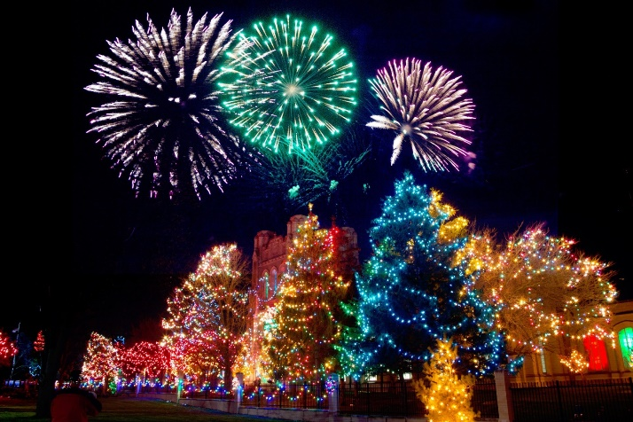

Памятка по выбору безопасной пиротехники

г. Якутск

В преддверии новогодних праздников многие приобретают петарды и фейерверки.
Вопросы о том, где приобретать пиротехнику на праздник, на что обратить внимание при ее покупке и как хранить очень важны, поскольку покупка низкосортной подделки может быть не безопасной и навредить здоровью.
Вот несколько советов потребителям, планирующим разнообразить праздничные гуляния при помощи пиротехнических изделий.
Где купить?
Прежде всего, не покупайте пиротехнику с рук в местах несанкционированной торговли! Закон разрешает торговать ими только в магазинах, отделах (секциях), павильонах и киосках, обеспечивающих сохранность продукции, исключающих попадание на нее прямых солнечных лучей и атмосферных осадков.
При этом реализация пиротехнических изделий запрещается:
· на объектах торговли, расположенных в жилых зданиях, в уличных переходах и иных подземных сооружениях, зданиях вокзалов (воздушных, морских, речных, железнодорожных и автомобильных);
· лицам, не достигшим 16-летнего возраста (если производителем не установлено другое возрастное ограничение);

На что обратить внимание при покупке?
1. При покупке следует обратить внимание на внешний вид и оформление изделий. Не следует приобретать деформированные или с нарушенной упаковкой изделия.
2. Все пиротехнические изделия, предназначенные для продажи населению, подлежат обязательной сертификации, а значит, на каждом изделии должен быть сертификационный знак, а также единый знак обращения на рынке ЕАЭС. Поэтому при покупке пиротехники нужно убедиться в наличии у продавца сертификата соответствия на конкретный товар.
3. Все пиротехнические изделия должны иметь маркировочные обозначения на русском языке чётким и хорошо различимым шрифтом. Маркировочные обозначения в себя включают:
• наименование (условное обозначение) пиротехнических изделий;
• предупреждение об опасности пиротехнических изделий и класс опасности;
• наименование и место нахождения организации - изготовителя пиротехнических изделий (поставщика и/или импортера);
• обозначение стандартов или иных документов, в соответствии с которыми изготовлены пиротехнические изделия;
• дату окончания срока годности;
• перечень опасных факторов и размеры опасной зоны;
• ограничения в отношении условий обращения;
• требования по безопасному хранению и утилизации пиротехнических изделий;
• инструкцию по применению;
• информацию о подтверждении соответствия пиротехнических изделий требованиям технического регламента;
• назначение или область применения пиротехнических изделий.
Перечисленная выше информация должна быть изложена на русском языке, текст должен быть четким и хорошо читаемым. Предупредительные надписи должны быть выделены словом «ВНИМАНИЕ».
Пиротехнические изделия подразделяются на классы опасности.
Первые три класса (они маркируются римскими цифрами) предназначены для использования в быту и могут продаваться населению. Пиротехника IV и V классов опасности является продукцией технического назначения, и продаваться и использоваться она может только лицами, имеющими специальную лицензию. Торговля пиротехническими изделиями I - III классов опасности не подлежит лицензированию. Однако и для использования изделий III класса опасности имеются свои специальные правила.
О том, к какому классу опасности относится конкретное изделие, можно узнать только из информации, указанной на маркировке товара и из сертификата соответствия, выданного на конкретное изделие.
Класс опасностине зависит от наименования или дизайна изделия, а присваивается исходя из технических характеристик - наличие ударной волны, величина опасной зоны, уровень шума и т.п. Поэтому и полагаться надо не на слова продавца, а исключительно на маркировку и информацию в сертификате соответствия.
Как использовать?
При выборе места использования пиротехнических изделий необходимо строго руководствоваться инструкцией к конкретному изделию, в которой должен быть указан радиус опасной зоны. Он составляет не более 30 м, 5 м и 0,5 м для изделий соответственно III, II и I классов.
Применять можно только пиротехнику заводского изготовления.
Запрещается использование пиротехнических изделий:
· в помещениях, зданиях и сооружениях (исключение: бенгальские огни, тортовые свечи, хлопушки);
· на крышах, балконах, лоджиях и выступающих частях фасадов зданий (сооружений);
· на сценических площадках, стадионах и иных спортивных сооружениях;
· во время проведения массовых мероприятий: митингов, демонстраций, шествий и пикетирования;
· на территориях особо ценных объектов культурного наследия, памятников истории и культуры, кладбищ и культовых сооружений, заповедников, заказников и национальных парков;
· использовать пиротехнические изделия лицам, моложе 18 лет в отсутствии взрослых;
· использовать изделия с истекшим сроком годности;
· курить рядом с пиротехническими изделиями;
· бросать, ударять пиротехническое изделие;
· бросать пиротехнические изделия в огонь;

